Бабочка из пластилина.

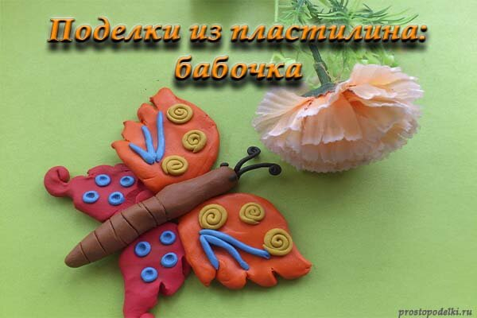
Бабочки – это очень яркие и невесомые насекомые. Они порхают с цветка на цветок летом, и дети любят гоняться за ними с прозрачными сачками. Бабочку, предложенную в этом уроке, не нужно ловить, она украсит полочку детских поделок или станет любимой игрушкой ребенка.
Чтобы слепить бабочку из пластилина своими руками, обратитесь к подробной инструкции. Мастер-класс для начинающих поведает об основных закономерностях лепки, но облик насекомого можно изменить, опираясь на наличие цветов пластилина.

Подготовьте для лепки бабочки:
- яркие оттенки пластилина – для крыльев;
- коричневый (бежевый) и черный – для туловища и усиков;
- стеку и спички (полоски картона).
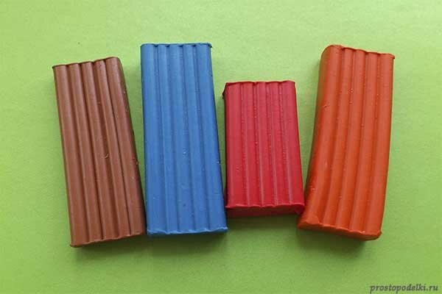

Как слепить бабочку из пластилина:
- Туловище у бабочки лучше сделать невзрачным, для этого подойдет коричневый (бежевый) или серый пластилин. На таком фоне будут выделяться яркие крылышки, в процессе их лепки не запрещено комбинировать любые цвета.
- Разомните коричневый пластилин в руках, скатайте шарик, диаметр которого равен примерно 1,5 см.
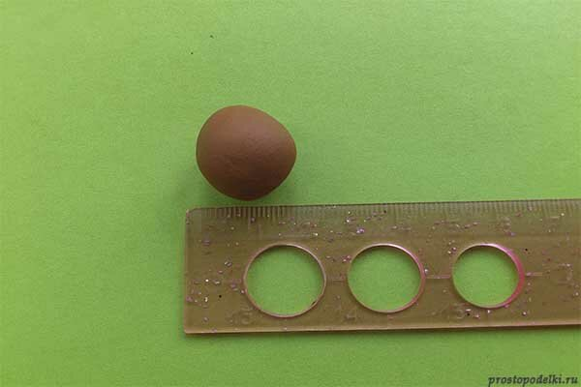
- Вытяните колбаску. Пальцами сделайте углубления, показывая голову и туловище. Из первоначального шарика получится колбаска длиной примерно 6 см.
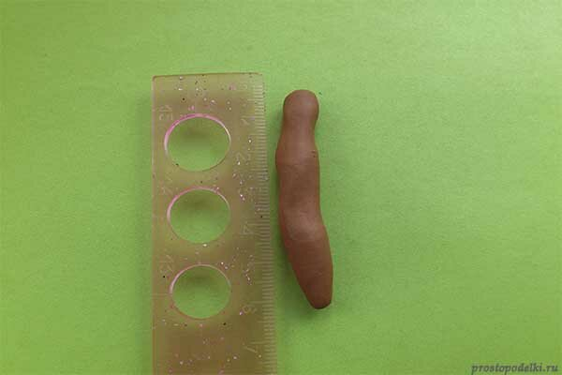
- Налепите на один конец колбаски 2 черных точки – это будут глаза. Подготовьте тонкие черные усики.
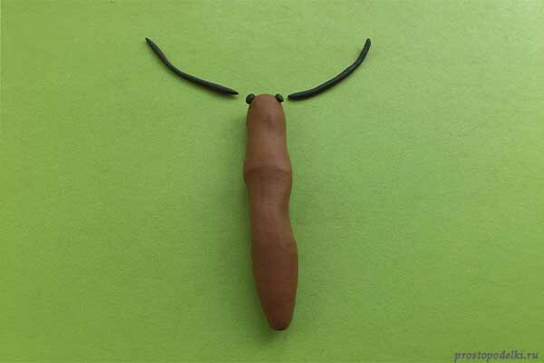
- Прикрепите усики и загните.
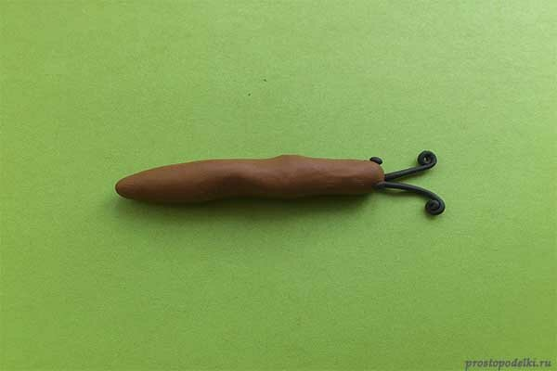
- Нижнюю часть туловища насекомого (хвостик) сделайте полосатой, нанесите кольца (насечки) стекой.
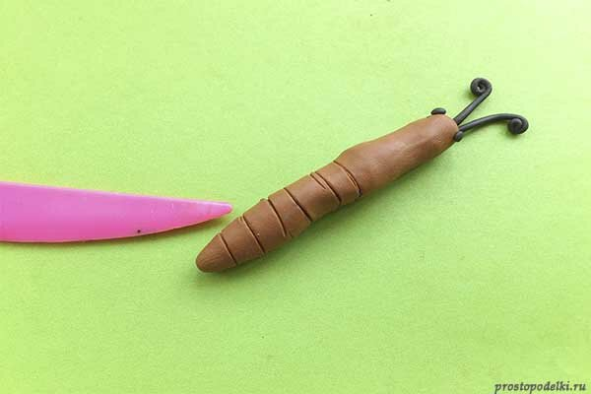
- Для лепки крылышек подойдут самые яркие цвета из пластилинового набора, например, розовый и оранжевый. Сделайте 4 шарика двух цветов.
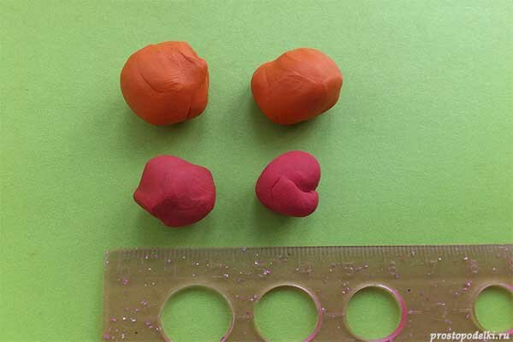
- Придавите шарики к доске для лепки, полученным лепешкам придайте форму верхних и нижних крыльев бабочки. Концы надрежьте стекой.
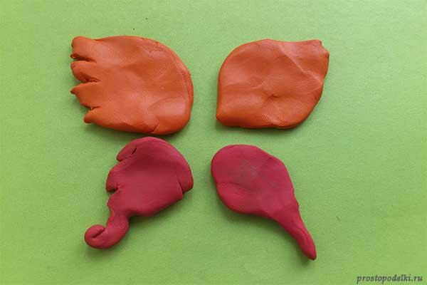
- Придумайте какой-либо декор, например, спиральки из пластилина контрастного желтого цвета.
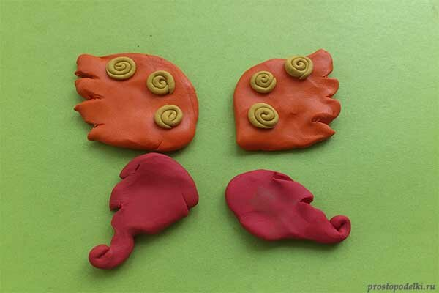
- Также можно фантазировать и добавлять тонкие полоски, точки и кругляшки синего или любого другого цвета.
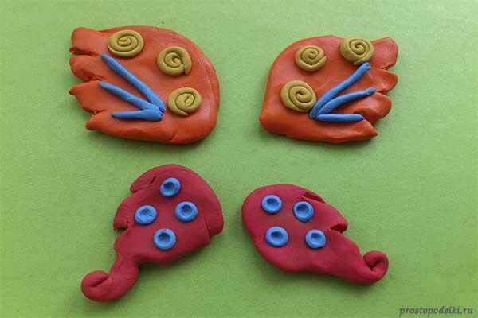
- Прикрепите крылышки. Если используемый пластилин слишком мягкий, то придайте ему крепости с помощью спичек или кусочков картона (замаскируйте их под пластилиновыми лепешками).
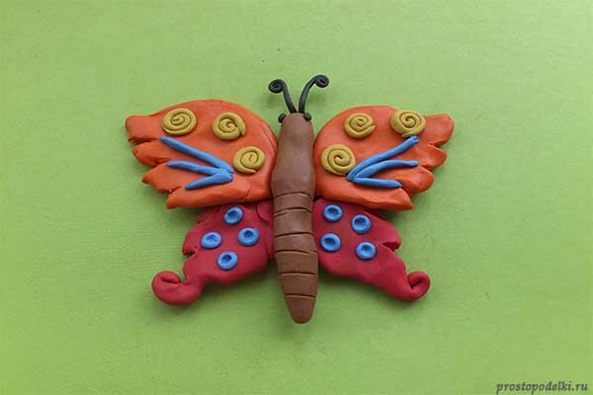
Такую яркую бабочку вовсе несложно слепить. Это летняя поделка, которая хорошо будет гармонировать с цветами, зеленью и другими насекомыми.

